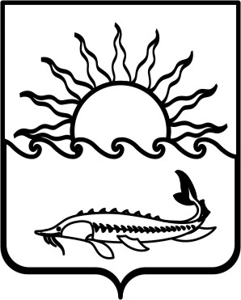
Р Е Ш Е Н И Е

СОВЕТА МУНИЦИПАЛЬНОГО ОБРАЗОВАНИЯ
ПРИМОРСКО-АХТАРСКИЙ РАЙОН

шестого созыва
от 2 марта 2018 года №373
город Приморско-Ахтарск

Об отчете главы муниципального образования
Приморско-Ахтарский район « О результатах деятельности
администрации муниципального образования
Приморско-Ахтарский район»

Заслушав и обсудив отчет главы муниципального образования Приморско-Ахтарский район М.В. Бондаренко о результатах деятельности администрации муниципального образования Приморско-Ахтарский район, руководствуясь статьёй 35 Федерального закона от 6 октября 2003 года № 131-ФЗ «Об общих принципах организации местного самоуправления в Российской Федерации», в соответствии со статьей 25 и пунктом 14 статьи 30 Устава муниципального образования Приморско-Ахтарский район, Совет муниципального образования Приморско-Ахтарский район РЕШИЛ:
1. Признать работу администрации муниципального образования Приморско-Ахтарский района удовлетворительной.
2. Опубликовать настоящее решение, отчет главы о результатах деятельности администрации муниципального образования Приморско-Ахтарский район в средствах массовой информации и разместить на официальном сайте администрации муниципального образования Приморско-Ахтарский район в сети «Интернет» (www.prahtarsk.ru).
3. Решение вступает в силу со дня его принятия.

Председатель Совета
муниципального образования
Приморско-Ахтарский район Е.А. Кутузова

